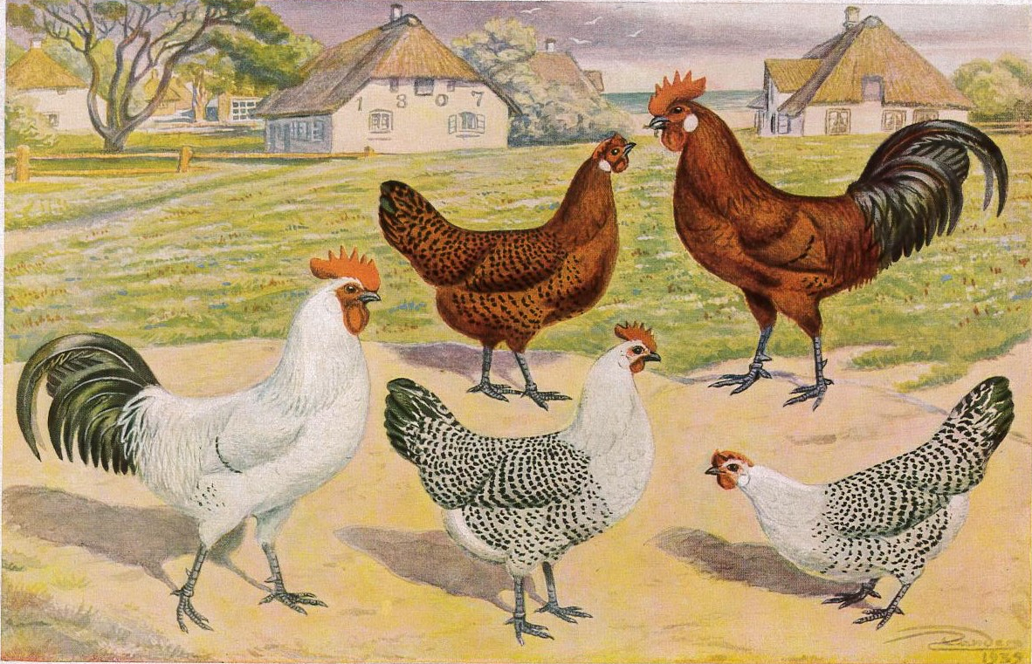  Oskar Sohr Gedächtnis  Hauptsonderschau 2024  - der Züchter Ostfriesischer Gold- und Silbermöwen sowie Ostfriesischer Zwerg-Möwen  - Wir laden alle Mitglieder, Familienangehörige und Freunde zur Hauptsonderschau  - von Freitag, den 08. November 2024  - bis Sonntag, den 10. November 2024  - nach Leer in Ostfriesland ein.  - Ort: Veranstaltungshalle des RGZV Leer e.V.  - Am Nüttermorer Sieltief 23 a  - 26789 Leer-Ostfriesland  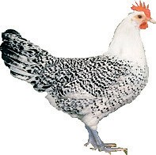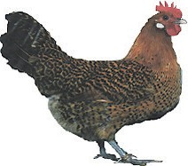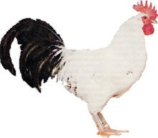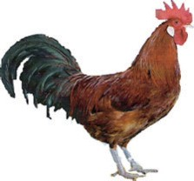 | Programm:  Freitag, 08.November 2024 Anreise und einsetzen der Tiere  ____________________  Samstag, 09. November 2024 ab 7 Uhr Bewertung der Tiere  Samstag, um 13 Uhr gemeinsames Mittagessen. Anmeldung erforderlich  Anschließend Eröffnung der Ausstellung. Geöffnet bis 17:00 Uhr  19:30 Uhr Züchterabend ____________________ Sonntag, 10. November 2024 Ab 9:00 Uhr gemeinsames Frühstück Ausstellung von 10:00 bis 12:00 Uhr geöffnet. Mit Tierbesprechung Ab 14:00 Uhr Verabschiedung und Heimreise.  SV der Züchter Ostfriesischer Gold- und Silbermöwen sowie Ostrfriesischer Zwerg-Möwen  Weiter Informationen:  http://sonderverein-ostfriesische-moewen.de/

